# 银基国际旅游度假区招聘简章

【关于银基国际旅游度假区】

做为河南省重点文旅项目，银基国际旅游度假区由银基集团倾力打造，位于国家“米”字型高铁枢纽城市郑州，总投资560亿元。距郑州高铁站40分钟车程，新郑国际机场25分钟车程，郑栾高速、商登高速穿境而过，交通极为便利。

银基国际旅游度假区在建设之初便对标国际高标准，目前已经打造了多个深受游客喜爱的项目：中部高品质温泉引领者-银基黄帝宫御温泉；国内新晋网红打卡地、全室内冰雪主题综合性乐园-银基冰雪世界；拥有百余项国内顶尖玩水设备的高品质水上乐园-银基乐海水世界。

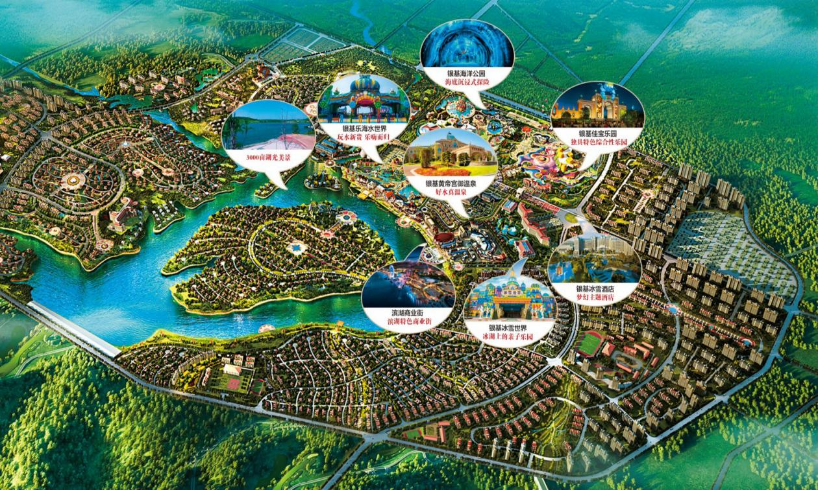

2020年即将开业两个重磅项目，被业内专家誉为“重新定义动物园”的全新一代动物主题乐园——银基动物王国，以及国内首座极地生态为主题的银基冰雪酒店。

【银基动物王国】

银基动物王国占地约900亩，总投资约50亿元，包含佳宝小镇、生命岛、梦幻动物园、翡翠海、奇幻世界、巨龙谷等六大主题区域，展示200余种、3000余只珍稀野生动物，拥有19组大型游乐设备，集动物展示、科普教育、游乐设备、剧场表演、5D影院等多功能于一体。该项目致力于打造国内最具体验感的动物主题乐园，以沉浸式的动物主题体验和互动为特色，拥有国内首台水陆两栖动物观光车、VIP动物观光车、国内首座有断轨和速降体验的矿山车等诸多首创。

【招聘岗位】

|  |  |
| --- | --- |
| **岗位** | **岗位内容** |
| 人偶演员 | 负责剧场演出、氛围演出、人偶演出、路演宣传等工作任务； |
| 舞蹈演员 | 根据园区演艺工作需求和角色分配，完成各类舞蹈演出； |
| 驯养员 | 负责动物的饲养、驯化、表演、安全和服化设备管理等工作 |
| 游乐设备操作员 | 负责游乐设施、剧场的日常运营工作，与游客互动沟通，给游客提供良好的旅游体验。 |
| 游乐设备接待员 | 接待游客、与游客互动，给游客提供良好的旅游体验。 |
| 客服员 | 参与对客服务，并指导与客互动，及时处理客诉；确保安全的运营管理秩序。 |
| 安全管理员 | 保证游客和园区运营的安全、确保运营秩序 |
| 商品售卖员 | 商品的陈列、介绍、推荐，及保持店面/商售亭的整洁 |
| 音响师 | 负责氛围演出音响设备的操作培训及音响调试维护工作、演出音响系统运作。 |
| 餐饮收银员 | 餐厅/售卖亭运营与销售管理 |

【薪资部分】

固定薪酬（2800-4500）+交通补贴+高温补贴+取暖补贴+餐补+司龄补贴+住宿+年终奖等

【福利部分】

1.司龄补贴60元—600元/月、高温补贴/取暖补助150元—800元/月2.提供舒适生活环境、温馨宿舍区、健身房、员工食堂、餐补；3.五险一金 ，双休 ，免费班车；4.国家法定假日（可调休）、带薪休假；5.完善的节假日福利，生日福利，各类员工活动；6.享受度假区游玩内部政策（员工及家属优惠政策）。

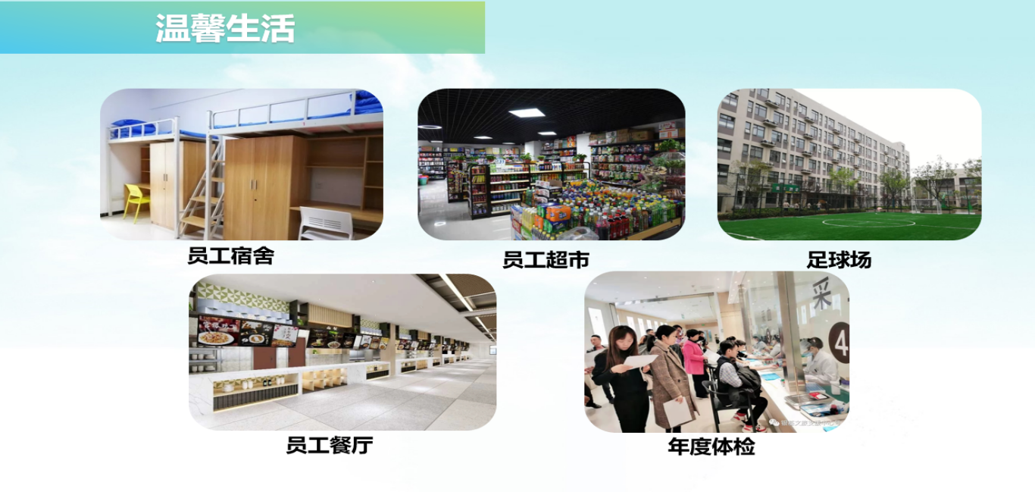

【应聘方式】

方式1：关注公众号“银基国际旅游度假区招聘平台”–选择应聘岗位---直接报名

方式2：投递官方邮箱：[enjoyland_hr@126.com](mailto:enjoyland_hr@126.com)

方式3：咨询电话：15538027553（微信同号）